2025- Год 80-летия Победы в Великой Отечественной войне

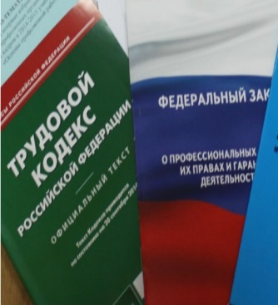  Правовая инспекция труда Профсоюза | КАЛУЖСКАЯ ОБЛАСТНАЯ ОРГАНИЗАЦИЯ  ОБЩЕРОССИЙСКОГО ПРОФСОЮЗА ОБРАЗОВАНИЯ  https://www.eseur.ru/kaluga/  Информационный листок №27  Приказ от 4 апреля 2025 года №268 «Об утверждении особенностей режима рабочего времени…»

Минпросвещения утвердило особенности режима рабочего времени и времени отдыха педагогических и иных работников организаций, осуществляющих образовательную деятельность по основным и дополнительным общеобразовательным программам, образовательным программам среднего профессионального образования и соответствующим дополнительным профессиональным программам, основным программам профобучения.
В частности, оговорены разделение рабочего дня на части, режим рабочего времени в каникулярное время и в периоды отмены (приостановки) занятий. Указаны виды работ, входящих в должностные обязанности педагогов (в т. ч. подготовка к осуществлению образовательной деятельности, ведение журнала и дневников обучающихся, участие в педсоветах, методическая, диагностическая и консультативная помощь родителям, кратковременные дежурства). Перечислены виды дополнительной работы, осуществляемой с письменного согласия за дополнительную плату (в т. ч. классное руководство, проверка письменных работ, заведование учебными кабинетами).
Приказ вступает в силу с 1 сентября 2025 г. и действует до 1 сентября 2031 г.

Калужская областная организация Профсоюза работников народного образования и науки РФ

Тел.факс: 57-64-69, prokaluga40@mail.ru
Калуга, июнь, 2025
https://www.eseur.ru/kaluga/

